AXI Interconnect User Guide
V1.0
Efinix
2020-12-17

修订记录
日期 | 修订版本 | 描述 | 编写
2020-12-17 | V1.0 | 初版 | 李 峰（Jeffery Li）

目录
1 参数描述 1
2 接口描述 2
3 AXI4协议简述 9
3.1 AXI握手机制 9
3.2 AXI突发读传输 10
3.3 AXI突发写传输 11

图目录
图1 VALID在READY之前的握手 10
图2 READY在VALID之前的握手 10
图3 VALID和READY同时的握手 10
图4 突发读传输 11
图5 突发写传输 11

表目录
表1参数定义 1
表2接口信号定义 2

- 参数描述
表1参数定义
Name | Description
S_COUNT | Slave总线数。
M_COUNT | Master总线数。需要注意的是Master集可以访问的最大地址宽度为ADDR_WIDTH位。当设置多个Master时，假设ADDR_WIDTH配置为32位，Master集是根据M_COUNT来均匀分配这32位地址区间的。当Slave需要访问某一Master总线时，只需要访问该Master总线对应的地址区间即可。Master集的地址区间分配如下：  M_COUNT Port Address Region  1 Master_0 0xFFFF_FFFF - 0x0000_0000  2 Master_0 0x7FFF_FFFF - 0x0000_0000  Master_1 0xFFFF_FFFF - 0x8000_0000  3 Master_0 0x3FFF_FFFF - 0x0000_0000  Master_1 0x7FFF_FFFF - 0x4000_0000  Master_2 0xBFFF_FFFF - 0x8000_0000  Null Null  4 Master_0 0x3FFF_FFFF - 0x0000_0000  Master_1 0x7FFF_FFFF - 0x4000_0000  Master_2 0xBFFF_FFFF - 0x8000_0000  Master_3 0xFFFF_FFFF - 0xC000_0000  . . .
DATA_WIDTH | 总线数据位宽。
ADDR_WIDTH | 总线地址位宽。
ID_WIDTH | 总线ID位宽。未使用时置1。
AWUSER_ENABLE | 写地址用户自定义信号使能。未使用时置0。
AWUSER_WIDTH | 写地址用户自定义信号位宽。未使用时置1。
WUSER_ENABLE | 写数据用户自定义信号使能。未使用时置0。
WUSER_WIDTH | 写数据用户自定义信号位宽。未使用时置1。
BUSER_ENABLE | 写响应用户自定义信号使能。未使用时置0。
BUSER_WIDTH | 写响应用户自定义信号位宽。未使用时置1。
ARUSER_ENABLE | 读地址用户自定义信号使能。未使用时置0。
ARUSER_WIDTH | 读地址用户自定义信号位宽。未使用时置1。
RUSER_ENABLE | 读数据用户自定义信号使能。未使用时置0。
RUSER_WIDTH | 读数据用户自定义信号位宽。未使用时置1。
FORWARD_ID | 传送ID使能。是否向Master总线传送来自于Slave总线的ID信号。未使用时置0。
M_REGIONS | 默认为1。常规应用维持默认值，不配置。
M_BASE_ADDR | Master总线基准地址。默认为0。常规应用维持默认值，不配置。
M_ADDR_WIDTH | Master总线的地址区间。默认值为{M_COUNT{{M_REGIONS{ADDR_WIDTH-clogb2(M_COUNT)}}}}。常规应用维持默认值，不配置。
M_CONNECT_READ | Master总线对Slave总线读通道使能。每一Slave总线的读通道对应一位使能控制。置1使能，置0无效。  默认值为{M_COUNT{{S_COUNT{1'b1}}}}。常规应用维持默认值，不配置。
M_CONNECT_WRITE | Master总线对Slave总线写通道使能。每一Slave总线的写通道对应一位使能控制。置1使能，置0无效。  默认值为{M_COUNT{{S_COUNT{1'b1}}}}。常规应用维持默认值，不配置。

- 接口描述
表2接口信号定义
Name | I/O | Description
时钟与复位信号
clk | I | 时钟
rst | I | 复位。高有效。
AXI4 Slave接口
s_axi_awid  [S_COUNT*ID_WIDTH-1:0] | I | 写地址ID。
s_axi_awaddr  [S_COUNT*ADDR_WIDTH-1:0] | I | 写地址。
s_axi_awlen  [S_COUNT*8-1:0] | I | 写地址Burst长度。表示一次Burst传输的周期数。Burst_Length = Axlen[7:0] + 1。
s_axi_awsize  [S_COUNT*3-1:0] | I | 写地址Burst大小。表示每一周期传输最大的字节数。  Byte_Length = 2^{Axsize[2:0]}。
s_axi_awburst  [S_COUNT*2-1:0] | I | 写地址Burst类型。  AxBURST[1:0] Burst Type Description  00b FIXED FIXED类型是指地址是固定的，每一次传输的地址都不变，重复对同一个地址进行存取。典型应用：FIFO。  01b INCR INCR类型是指每一次读写的地址都比上一次增加一个固定值。  10b WRAP WRAP类型与INCR类型类似，每次读写地址增加一个固定值。不同的是WRAP类型在地址增加到上限后，地址需要跳转到低地址。WRAP还有以下限制：1）起始地址必须与Axsize大小对齐；2）Burst长度必须是2/4/8/16。  11b Reservd
s_axi_awlock  [S_COUNT-1:0] | I | 写地址锁定类型。AXI4不支持锁定事务。(AXI3必须支持锁定事务)
s_axi_awcache  [S_COUNT*4-1:0] | I | 写地址Memory类型。
s_axi_awprot  [S_COUNT*3-1:0] | I | 写地址保护类型。
s_axi_awqos  [S_COUNT*4-1:0] | I | 写地址QoS标识。AXI4信号集被扩展为支持两个4位QoS标识符，分别对应AWQOS和ARQOS。
s_axi_awuser  [S_COUNT*AWUSER_WIDTH-1:0] | I | 写地址用户自定义信号。
s_axi_awvalid  [S_COUNT-1:0] | I | 写地址有效信号。
s_axi_awready  [S_COUNT-1:0] | O | 写地址准备好信号。
s_axi_wdata  [S_COUNT*DATA_WIDTH-1:0] | I | 写数据。
s_axi_wstrb  [S_COUNT*STRB_WIDTH-1:0] | I | 写数据闸门。这个信号表明哪些字节为有效的数据。每一位对应一字节数据。高有效。
s_axi_wlast  [S_COUNT-1:0] | I | 写数据结束。表示一次Burst传输的最后一个传输周期。
s_axi_wuser  [S_COUNT*WUSER_WIDTH-1:0] | I | 写数据用户自定义信号。
s_axi_wvalid  [S_COUNT-1:0] | I | 写数据有效信号。
s_axi_wready  [S_COUNT-1:0] | O | 写数据准备好信号。
s_axi_bid  [S_COUNT*ID_WIDTH-1:0] | O | 写响应ID。该数值必须与写地址ID匹配。
s_axi_bresp  [S_COUNT*2-1:0] | O | 写响应。  BRESP[1:0] Response Description  00b OKAY Normal访问成功。  01b EXOKAY Exclusive访问成功。  10b SLVERR Slave错误。指示访问错误。  11b DECERR Decode错误。通常用来指示没有访问对应的访问地址。
s_axi_buser  [S_COUNT*BUSER_WIDTH-1:0] | O | 写响应用户自定义信号。
s_axi_bvalid  [S_COUNT-1:0] | O | 写响应有效信号。
s_axi_bready  [S_COUNT-1:0] | I | 写响应准备好信号。
s_axi_arid  [S_COUNT*ID_WIDTH-1:0] | I | 读地址ID。
s_axi_araddr  [S_COUNT*ADDR_WIDTH-1:0] | I | 读地址。
s_axi_arlen  [S_COUNT*8-1:0] | I | 读地址Burst长度。表示一次Burst传输的周期数。Burst_Length = Axlen[7:0] + 1。
s_axi_arsize  [S_COUNT*3-1:0] | I | 读地址Burst大小。表示每一周期传输最大的字节数。  Byte_Length = 2^{Axsize[2:0]}。
s_axi_arburst  [S_COUNT*2-1:0] | I | 读地址Burst类型。  AxBURST[1:0] Burst Type Description  00b FIXED FIXED类型是指地址是固定的，每一次传输的地址都不变，重复对同一个地址进行存取。典型应用：FIFO。  01b INCR INCR类型是指每一次读写的地址都比上一次增加一个固定值。  10b WRAP WRAP类型与INCR类型类似，每次读写地址增加一个固定值。不同的是WRAP类型在地址增加到上限后，地址需要跳转到低地址。WRAP还有以下限制：1）起始地址必须与Axsize大小对齐；2）Burst长度必须是2/4/8/16。  11b Reservd
s_axi_arlock  [S_COUNT-1:0] | I | 读地址锁定类型。AXI4不支持锁定事务。(AXI3必须支持锁定事务)
s_axi_arcache  [S_COUNT*4-1:0] | I | 读地址Memory类型。
s_axi_arprot  [S_COUNT*3-1:0] | I | 读地址保护类型。
s_axi_arqos  [S_COUNT*4-1:0] | I | 读地址QoS标识。AXI4信号集被扩展为支持两个4位QoS标识符，分别对应AWQOS和ARQOS。
s_axi_aruser  [S_COUNT*ARUSER_WIDTH-1:0] | I | 读地址用户自定义信号。
s_axi_arvalid  [S_COUNT-1:0] | I | 读地址有效信号。
s_axi_arready  [S_COUNT-1:0] | O | 读地址准备好信号。
s_axi_rid  [S_COUNT*ID_WIDTH-1:0] | O | 读数据ID。该数值必须与读地址ID匹配。
s_axi_rdata  [S_COUNT*DATA_WIDTH-1:0] | O | 读数据。
s_axi_rresp  [S_COUNT*2-1:0] | O | 读响应。  RRESP[1:0] Response Description  00b OKAY Normal访问成功。  01b EXOKAY Exclusive访问成功。  10b SLVERR Slave错误。指示访问错误。  11b DECERR Decode错误。通常用来指示没有访问对应的访问地址。
s_axi_rlast  [S_COUNT-1:0] | O | 读数据结束。表示一次Burst传输的最后一个传输周期。
s_axi_ruser  [S_COUNT*RUSER_WIDTH-1:0] | O | 读数据用户自定义信号。
s_axi_rvalid  [S_COUNT-1:0] | O | 读数据有效信号。
s_axi_rready  [S_COUNT-1:0] | I | 读数据准备好信号。
AXI4 Master接口
m_axi_awid  [M_COUNT*ID_WIDTH-1:0] | O | 写地址ID。
m_axi_awaddr  [M_COUNT*ADDR_WIDTH-1:0] | O | 写地址。
m_axi_awlen  [M_COUNT*8-1:0] | O | 写地址Burst长度。表示一次Burst传输的周期数。Burst_Length = Axlen[7:0] + 1。
m_axi_awsize  [M_COUNT*3-1:0] | O | 写地址Burst大小。表示每一周期传输最大的字节数。  Byte_Length = 2^{Axsize[2:0]}。
m_axi_awburst  [M_COUNT*2-1:0] | O | 写地址Burst类型。  AxBURST[1:0] Burst Type Description  00b FIXED FIXED类型是指地址是固定的，每一次传输的地址都不变，重复对同一个地址进行存取。典型应用：FIFO。  01b INCR INCR类型是指每一次读写的地址都比上一次增加一个固定值。  10b WRAP WRAP类型与INCR类型类似，每次读写地址增加一个固定值。不同的是WRAP类型在地址增加到上限后，地址需要跳转到低地址。WRAP还有以下限制：1）起始地址必须与Axsize大小对齐；2）Burst长度必须是2/4/8/16。  11b Reservd
m_axi_awlock  [M_COUNT-1:0] | O | 写地址锁定类型。AXI4不支持锁定事务。(AXI3必须支持锁定事务)
m_axi_awcache  [M_COUNT*4-1:0] | O | 写地址Memory类型。
m_axi_awprot  [M_COUNT*3-1:0] | O | 写地址保护类型。
m_axi_awqos  [M_COUNT*4-1:0] | O | 写地址QoS标识。AXI4信号集被扩展为支持两个4位QoS标识符，分别对应AWQOS和ARQOS。
m_axi_awregion  [M_COUNT*4-1:0] | O | 写地址Region标识。AXI4信号集被扩展为支持两个4位Region标识符，分别对应AWREGION和ARREGION。
m_axi_awuser  [M_COUNT*AWUSER_WIDTH-1:0] | O | 写地址用户自定义信号。
m_axi_awvalid  [M_COUNT-1:0] | O | 写地址有效信号。
m_axi_awready  [M_COUNT-1:0] | I | 写地址准备好信号。
m_axi_wdata  [M_COUNT*DATA_WIDTH-1:0] | O | 写数据。
m_axi_wstrb  [M_COUNT*STRB_WIDTH-1:0] | O | 写数据闸门。这个信号表明哪些字节为有效的数据。每一位对应一字节数据。高有效。
m_axi_wlast  [M_COUNT-1:0] | O | 写数据结束。表示一次Burst传输的最后一个传输周期。
m_axi_wuser  [M_COUNT*WUSER_WIDTH-1:0] | O | 写数据用户自定义信号。
m_axi_wvalid  [M_COUNT-1:0] | O | 写数据有效信号。
m_axi_wready  [M_COUNT-1:0] | I | 写数据准备好信号。
m_axi_bid  [M_COUNT*ID_WIDTH-1:0] | I | 写响应ID。该数值必须与写地址ID匹配。
m_axi_bresp  [M_COUNT*2-1:0] | I | 写响应。  BRESP[1:0] Response Description  00b OKAY Normal访问成功。  01b EXOKAY Exclusive访问成功。  10b SLVERR Slave错误。指示访问错误。  11b DECERR Decode错误。通常用来指示没有访问对应的访问地址。
m_axi_buser  [M_COUNT*BUSER_WIDTH-1:0] | I | 写响应用户自定义信号。
m_axi_bvalid  [M_COUNT-1:0] | I | 写响应有效信号。
m_axi_bready  [M_COUNT-1:0] | O | 写响应准备好信号。
m_axi_arid  [M_COUNT*ID_WIDTH-1:0] | O | 读地址ID。
m_axi_araddr  [M_COUNT*ADDR_WIDTH-1:0] | O | 读地址。
m_axi_arlen  [M_COUNT*8-1:0] | O | 读地址Burst长度。表示一次Burst传输的周期数。Burst_Length = Axlen[7:0] + 1。
m_axi_arsize  [M_COUNT*3-1:0] | O | 读地址Burst大小。表示每一周期传输最大的字节数。  Byte_Length = 2^{Axsize[2:0]}。
m_axi_arburst  [M_COUNT*2-1:0] | O | 读地址Burst类型。  AxBURST[1:0] Burst Type Description  00b FIXED FIXED类型是指地址是固定的，每一次传输的地址都不变，重复对同一个地址进行存取。典型应用：FIFO。  01b INCR INCR类型是指每一次读写的地址都比上一次增加一个固定值。  10b WRAP WRAP类型与INCR类型类似，每次读写地址增加一个固定值。不同的是WRAP类型在地址增加到上限后，地址需要跳转到低地址。WRAP还有以下限制：1）起始地址必须与Axsize大小对齐；2）Burst长度必须是2/4/8/16。  11b Reservd
m_axi_arlock  [M_COUNT-1:0] | O | 读地址锁定类型。AXI4不支持锁定事务。(AXI3必须支持锁定事务)
m_axi_arcache  [M_COUNT*4-1:0] | O | 读地址Memory类型。
m_axi_arprot  [M_COUNT*3-1:0] | O | 读地址保护类型。
m_axi_arqos  [M_COUNT*4-1:0] | O | 读地址QoS标识。AXI4信号集被扩展为支持两个4位QoS标识符，分别对应AWQOS和ARQOS。
m_axi_arregion  [M_COUNT*4-1:0] | O | 读地址Region标识。AXI4信号集被扩展为支持两个4位Region标识符，分别对应AWREGION和ARREGION。
m_axi_aruser  [M_COUNT*ARUSER_WIDTH-1:0] | O | 读地址用户自定义信号。
m_axi_arvalid  [M_COUNT-1:0] | O | 读地址有效信号。
m_axi_arready  [M_COUNT-1:0] | I | 读地址准备好信号。
m_axi_rid  [M_COUNT*ID_WIDTH-1:0] | I | 读数据ID。该数值必须与读地址ID匹配。
m_axi_rdata  [M_COUNT*DATA_WIDTH-1:0] | I | 读数据。
m_axi_rresp  [M_COUNT*2-1:0] | I | 读响应。  RRESP[1:0] Response Description  00b OKAY Normal访问成功。  01b EXOKAY Exclusive访问成功。  10b SLVERR Slave错误。指示访问错误。  11b DECERR Decode错误。通常用来指示没有访问对应的访问地址。
m_axi_rlast  [M_COUNT-1:0] | I | 读数据结束。表示一次Burst传输的最后一个传输周期。
m_axi_ruser  [M_COUNT*RUSER_WIDTH-1:0] | I | 读数据用户自定义信号。
m_axi_rvalid  [M_COUNT-1:0] | I | 读数据有效信号。
m_axi_rready  [M_COUNT-1:0] | O | 读数据准备好信号。

- AXI4协议简述
  - AXI握手机制
AXI4所采用的是一种READY，VALID握手通信机制，简单来说主从双方进行数据通信前，有一个握手的过程。传输源产生VLAID信号来指明何时数据或控制信息有效。
而目地源产生READY信号来指明已经准备好接受数据或控制信息。传输发生在VALID和READY信号同时为高的时候。如下图中的实例：
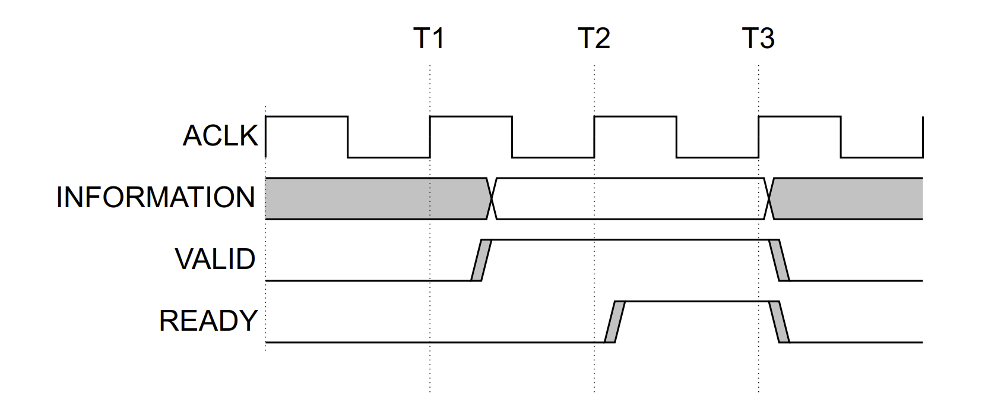
图1 VALID在READY之前的握手

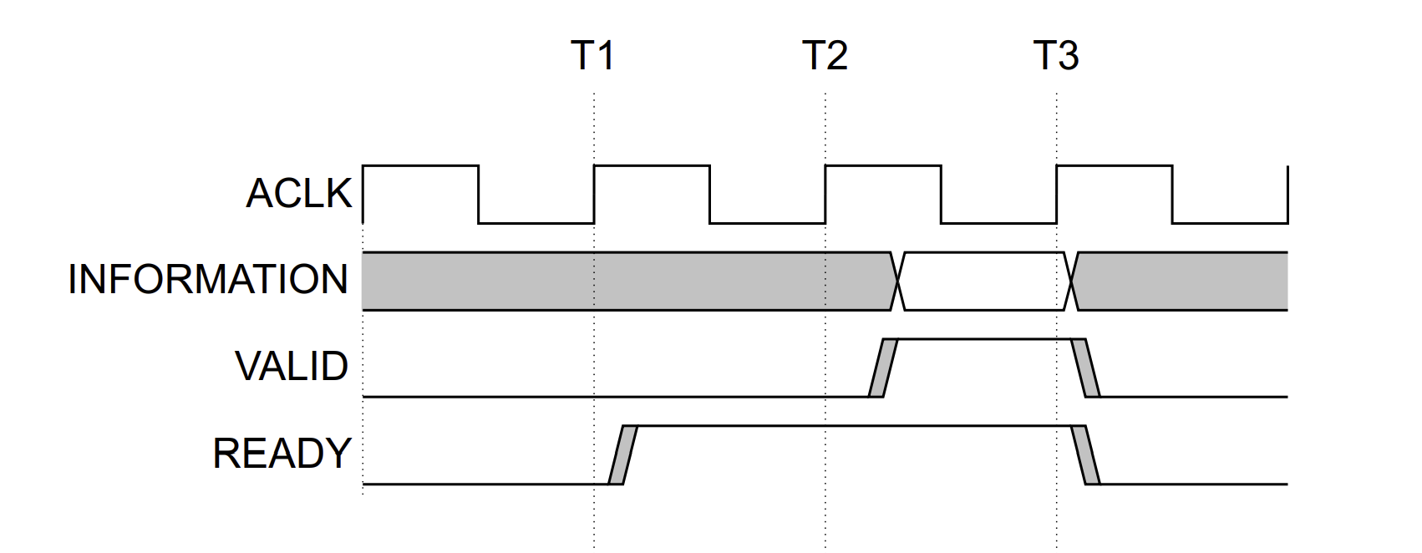
图2 READY在VALID之前的握手

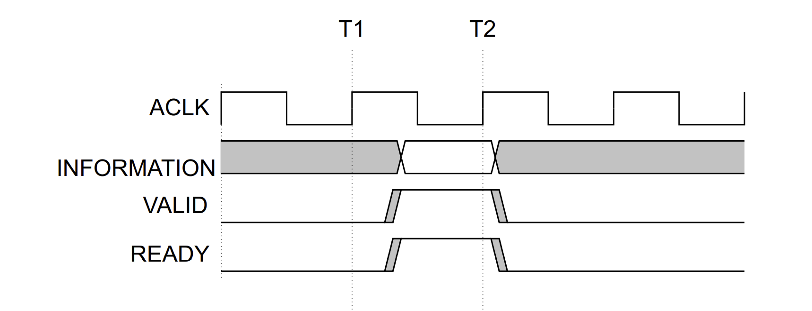
图3 VALID和READY同时的握手

  - AXI突发读传输
当地址出现在地址总线后，传输的数据将出现在读数据通道上。设备保持VALID为低直到读数据有效。为了表明一次突发式读写的完成，设备用RLAST信号来表示最后一个被传输的数据。
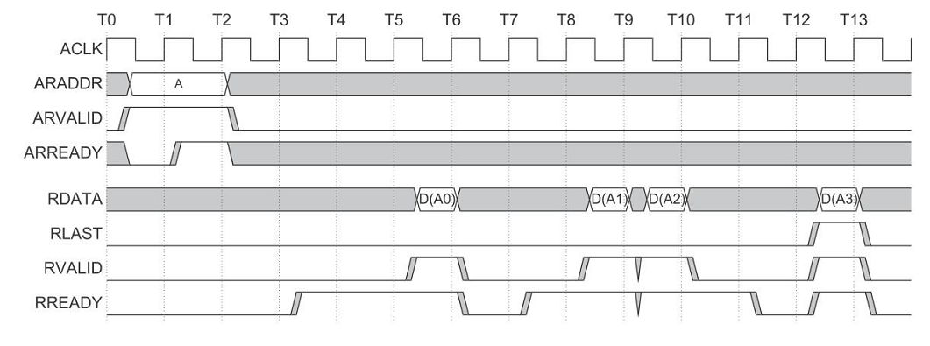
图4 突发读传输
  - AXI突发写传输
主机发送地址和控制信息到写地址通道中，然后主机发送每一个写数据到写数据通道中。当主机发送最后一个数据时，WLAST信号就变为高。当设备接收完所有数据之后他将一个写响应发送回主机来表明写事务完成。

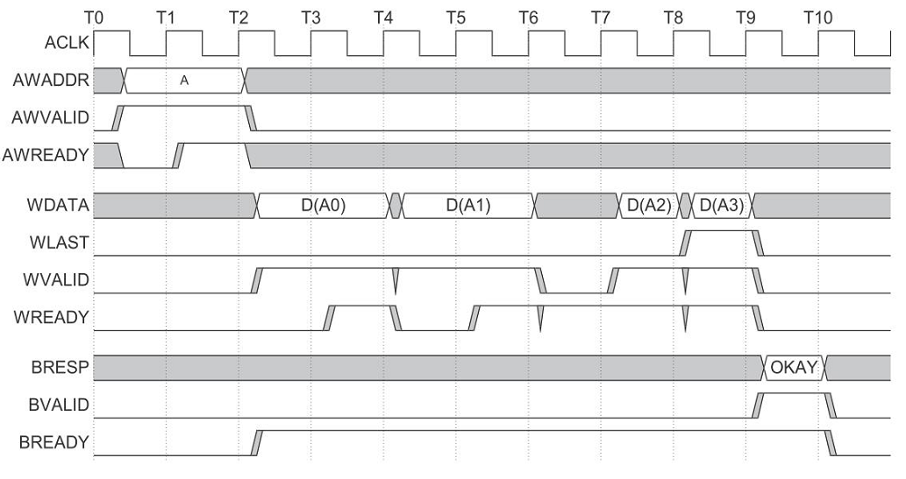
图5 突发写传输

